Câu 1: [0D2-3.8-2] (GK1-K10-THPT CẨM XUYÊN-NĂM HỌC 2021-2022) Gọi là giá trị lớn nhất, là giá trị nhỏ nhất của hàm số trên đoạn . Tính giá trị biểu thức .
A. . B. . C. . D. .
Lời giải
Chọn C
Ta có bảng biến thiên của hàm số trên đoạn :
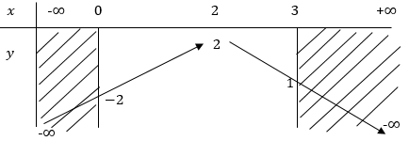
Từ bảng biến thiên ta có: nên .

